Nama : Faiz Ni’matul Haq
NIM : 195080200111059
Kelas : P02
Dosen : Mihrobi Khalwatu Rihmi, S.Pi, M.Si.

Peningkatan Efisiensi Penangkapan Pada Modifikasi Alat Tangkap Boat Seine yang Ramah Lingkungan di Kabupaten Kendal, Jawa Tengah

Boat Seine merupakan salah satu alat tangkap tradisional yang dioperasikan disekitar pesisir pantai Utara Jawa Tengah. Alat tangkap tersebut banyak digunakan nelayan tradisional sebagai alat tangkap mayoritas di Desa Sendang Sekucing, Kecamatan Rowosari, Kabupaten Kendal. Hasil tangkapan utama dari alat boat seine adalah ikan-ikan pelagis kecil, antara lain rebon, dan ikan teri. Konstruksi boat seine dikelompokkan kedalam jenis pukat yang terdiri dari bagian sayap dan bagian kantong. Bahan jaring boat seine seluruhnya terbuat dari lembaran waring (sejenis kelambu) dengan ukuran mata jaring (mesh size) 2 – 3 mm. Ukuran mata jaring tersebut akan berpengaruh terhadap gaya tarik alat tangkap ketika dioperasikan yang semakin besar, sehingga penarikan jaring akan lebih berat. Hal ini akan berpengaruh terhadap jumlah tenaga kerja (ABK) dan bahan bakar yang semakin besar, sehingga kurang efisien. Jumlah ABK boat seine yang dioperasikan sebanyak 15 – 20 orang (Baskoro, 2010). Alat tangkap ini dapat dikategorikan sebagai alat tangkap kurang selektif, karena dapat menangkap ukuran ikan yang tergolong juvenile/larva, termasuk pula jenis-jenis ikan yang tidak ekonomis penting (by catch) seperti ikan buntal, ubur-ubur serta sampah organik maupun anorganik, sehingga dapat dikatakan alat tangkap tersebut tidak ramah lingkungan.
Rancang bangun boat seine pada nelayan Sendang Sikucing didesain dengan merubah bagian sayapnya. Pertimbangan perubahan desain tersebut berfungsi selain untuk meloloskan ikan yang belum layak tangkap (ukuran juvenile) juga akan memberikan tekanan hidrostatik yang lebih kecil, sehingga akan meringankan saat proses penarikan jaring saat hauling. Adapun gambaran teknis boat seine antara milik nelayan (genuine boat seine) dengan rancang bangun modifikasi boat seine dapat dilihat pada gambar berikut ini.

Rancang Bangun genuine boat seine
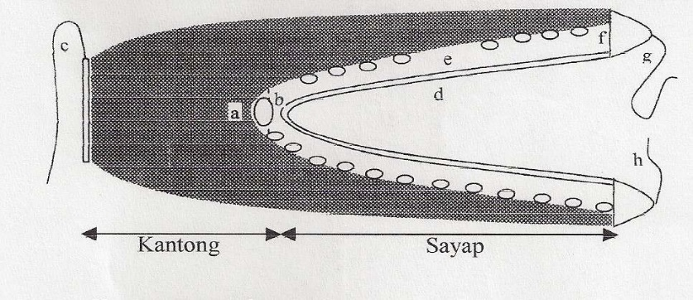
Gambar. 1 Desain genuine boat seine milik nelayan Sendang Sikucing
Keterangan :
Kantong (jaring polyamide/PA (nylon) 210 d/9, mesh size 2-3 mm, panjang 120 m)
Sayap (jaring polyamide/PA (nylon) 210 d/9, mesh size 2-3 mm, panjang 140 m)
a. pelampung e. pelampung
b. tali ris atas f. cagak kayu
c. tali kerut kantong g. tali slambar kanan
d tali ris bawah h. tali slambar kiri

Rancang bangun modifikasi boat seine
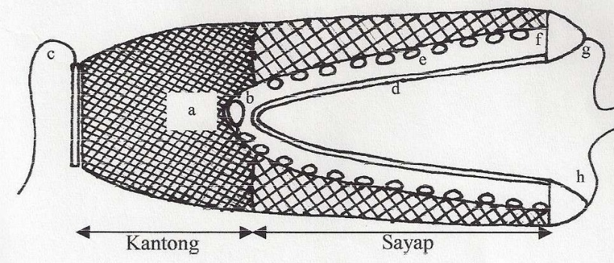
Gambar 2. Desain teknis genuine boat seine dan modifikasi boat seine
Keterangan :
Kantong (jaring polyamide/PA (nylon) 210 d/9, mesh size 2-3 mm, panjang 120 m)
Sayap (jaring polyamide/PA (nylon) 380 d/9 , mesh size 5-7 mm, panjang 140 m)
a. pelampung e. pelampung
b. tali ris atas f. cagak kayu
c. tali kerut kantong g. tali slambar kanan
d tali ris bawah h. Tali slambar kiri

Bagian sayap boat seine yang semula terbuat dari bahan jaring polyamide/PA (nylon) dengan nomor benang 210d/9 dimodifikasi menjadi nomor benang 380 d/9 dengan bahan jaring yang tetap sama nylon dan ukuran mesh size menjadi 7 mm. Hal ini dengan pertimbangan bahwa nomor benang tersebut proporsional dengan bahan jaring pada bagian wing yang memang tidak mengalami perubahan bentuk dan ukuran, sehingga diharapkan alat modifikasi rancang bangun boat seine masih dapat dioperasikan secara optimal. Sedangkan ukuran mesh size ditujukan agar fungsi wing hanya sebagai penggiring gerombolan ikan dan dapat meloloskan ukuran ikan juvenile yang masuk dalam catchable area boat seine.
Perbandingan Hasil tangkapan boat seine milik nelayan dengan modifikasi boat seine

Boat seine nelayan
Sampah (6000
gr)
Crusracea (810
gr)

Rebon (1000 gr)
Ikan (16360 gr)
Gambar 3 Hasil tangkapan boat seine milik nelayan Sendang Sikucing (desain lama)
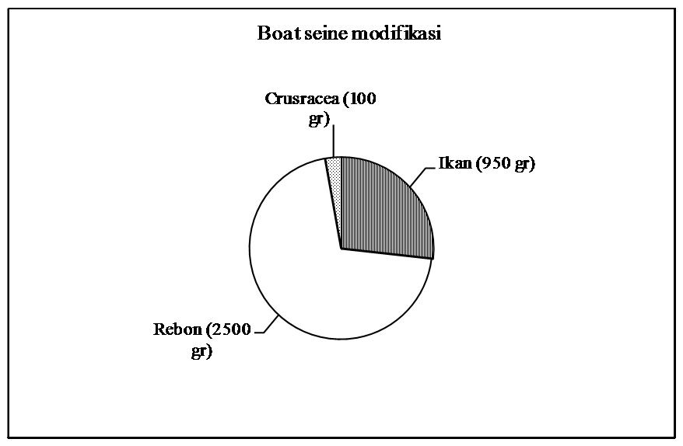
Gambar 4. Hasil tangkapan modifikasi boat seine (desain baru)
Berdasarkan pada gambar diatas hasil tangkapaan boat seine milik nelayan (desain lama memiliki jumlah hasil tangkap yang lebih banyak dibandingkan dengan hasil modifikasi. Namun, alat tangkap tersebut tidak selektif dan tidak ramah lingkungan. Hal tersebut dikarenakan masih banyaknya hasil tangkapan yang belum layak (ukuran juvenile) dan bycatch lainnya. Sedangkan pada modifikasi, berkurangnya jumlah bycatch, karena adanya perubahan pada nomor benang dan ukuran mesh size yang digunakan.
Perbandingan jumlah ABK dan massa pemberat genuine boat seine dan modifikasi boat seine
No | Parameter | genuine Boat Seine Lama | modifikasi Boat Seine Modifikasi
1 | Tenaga penarik jaring (ABK) | 15 – 20 orang | 8 – 10 orang
2 | Massa pemberat di air laut | 400 kg | 250 kg
Komposisi hasil tangkapan ikan pada alat tangkap boat seine lama dan modifikasi 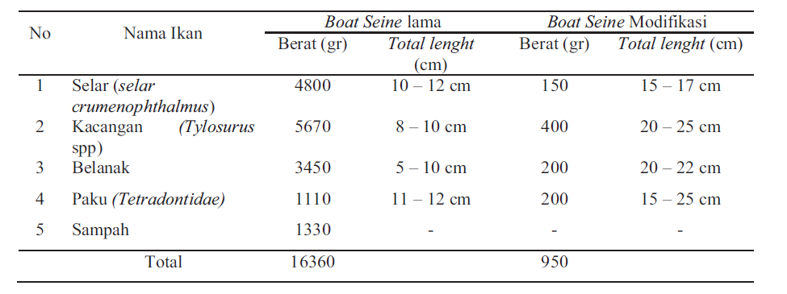
Berdasarkan perbandingan jumlah ABK penarik dan besarnya massa pemberat di air antara genuine boat seine dan modifikasi boat seine, mengindikasikan bahwa modifikasi boat Seine lebih efisiensi secara teknis dibandingkan genuine boat Seine mengingat desain sayap boat Seine modifikasi yang memiliki ukuran mesh size yang lebih besar dibandingkan genuine, sehingga memungkinkan adanya aliran air yang dapat melewati lembaran sayap saat penarikan alat (hauling). Hal tersebut akan berpengaruh pula terhadap jumlah tenaga ABK penarik yang lebih sedikit pada alat modifikasi boat Seine dibandingkan genuine. Hasil tangkapan menunjukkan bahwa hasil tangkapan rancang bangun modifikasi boat seine lebih sedikit jumlahnya dibandingkan dengan boat seine (lama) pada saat pelaksanaan uji coba. Namun, dengan melihat total length dari ikan yang tertangkap terdapat perbedaan ukuran yang sangat signifikan. Total length pada ikan hasil tangkapan modifikasi boat seine lebih panjang dibandingkan ikan hasil tangkapan genuine boat seine (lama), mengindikasikan bahwa modifikasi boat seine dapat meloloskan ikan ukuran kecil yang termasuk golongan anakan ikan (juvenile).
Kesimpulan yang dapat diambil dari pembahasan diatas, modifikasi boat seine memiliki jumlah hasil tangkapan yang lebih sedikit dibandingkan dengan boat seine (lama). Namun, modifikasi boat seine termasuk alat tangkap yang selektif dan ramah lingkungan. Selain itu juga modifikasi boat seine memiliki jumlah bycatch yang sedikit bahkan sampai tidak ada. Hal tersebut dikarena modifikasi boat seine memiliki nomor benang dan ukuran mesh size yang lebih besar dibandingkan dengan boat seine (lama).
DAFTAR PUSTAKA
Baskoro MS., dan Hiarey, J. 2010. Kapasitas Perikanan Pelagis Kecil di Wilayah Pengelolaan Perikanan- 714 Laut Banda Maluku. J. Kebijakan Perikanan Indonesia 2 (1) 43-56.
Fitri, Aristi Dian Purnama., Asriyanto., Indradi Setiyanto., dan Faik Kurohman. 2011. Peningkatan Efisiensi Penangkapan Pada Modifikasi Alat Tangkap Boat Seine Yang Ramah Lingkungan Di Kabupaten Kendal, Jawa Tengah. Jurnal Saintek Perikanan 7 (1) 19-23.

Nama : Faiz Ni’matul Haq
NIM : 195080200111059
Kelas : P02
Dosen : Mihrobi Khalwatu Rihmi, S.Pi, M.Si.

Modifikasi Dredged Net untuk Peningkatan Efektivitas dan Efisiensi Penangkapan Udang di Tambak Lorok, Semarang

Dredged net merupakan alat tangkap tradisional yang dioperasikan dengan cara diseret disekitar pesisir pantai. Pengoperasian dredged net hampir sama dengan beam trawl yaitu dengan cara diseret pada dasar perairan, hanya saja ukuran alat ini lebih kecil jika dibandingkan dengan beam trawl. Konstruksi alat tangkap dredged net terdiri dari kantong di bagian mulutnya yang diberi bingkai dari besi berbentuk segitiga sama sisi, pada bagian bawah bingkai yang diberi gigi dari besi/gigi garuk (Martasuganda, 2004). Di pesisir pantai Utara Jawa Tengah, alat tangkap tersebut banyak digunakan oleh nelayan dalam usaha pemanfaatan potensi kerang dan udang (Pramonowibowo et al., 2007).
Sifat dredged net adalah menggaruk dasar perairan, apabila keadaan tersebut terjadi terus menerus maka dapat merusak likungan atau merusak ekosistem dasar perairan (Anonim, 2008). Selain merusak ekosisitem, sampah dan kotoran pun ikut masuk ke dalam kantong. Hal tersebut dapat mengurangi hasil tangkapan nelayan dan menyita banyak waktu serta tenaga ABK ketika proses hauling (Baskoro, 2010). Dengan demikian hasilnya tidak sebanding dengan upaya yang dilakukan oleh nelayan, sehingga penggunaannya kurang efektif dan efisien. Jika hal tersebut tidak segera diatasi, maka pada akhirnya akan mempengaruhi kesejahteraan nelayan tersebut. Oleh sebab itu, diperlukan adanya modifikasi dari alat tangkap tersebut. Berdasarkan hal tersebut, maka pemahaman tentang pentingnya kelestarian sumberdaya alam dan pengenalan rancang bangun modifikasi dredged net perlu diperkenalkan dan didemonstrasikan agar para nelayan khususnya yang melakukan usaha penangkapan udang dapat meyakini. Terlebih lagi peran dredged net sebagai alat tangkap ikan tradisional cukup
penting guna mendukung kebutuhan ikan komersial (udang) di Indonesia (Dirjen Perikanan 1987).

Alat tangkap yang umumnya digunakan oleh nelayan udang kelurahan Tambaklorok adalah garuk kerang dan arad. Garuk kerang (dredged net) adalah alat yang khusus untuk menangkap kerang dengan metode operasi penangkapan menggaruk dasar perairan, tetapi tidak menutup kemungkinan udang dapat pula tertangkap. Arad (otter trawl) dikategorikan alat tangkap yang tidak ramah lingkungan dan kurang selektif, meskipun target utama penangkapan adalah udang, tetapi organisme lain seperti ikan juga dapat ikut tertangkap (incidental catch).
Selama musim udang (bulan Januari – Maret), nelayan di perairan Tambak Lorok menggunakan alat tangkap garuk kerang (dredged net) untuk menangkap udang, dengan hasil sampingan kerang. Akan tetapi sebaliknya, jika bukan musim penangkapan udang, nelayan di Tambak Lorok menggunakan dredged net dengan target utama adalah kerang dan hasil tangkapan sampingan adalah udang. Hal ini memberikan dampak ketidakefektivan dan ketidakefisiensian alat tangkap tersebut apabila digunakan untuk menangkap udang sebagai target tangkapan utama yang cukup potensial di perairan Tambak Lorok, Semarang.
Di sisi lain berat dari dredged net sekitar 20 kg akan membutuhkan tenaga ABK penarik sebanyak 3 – 4 orang dan kebutuhan BBM sebesar 15 liter/trip penangkapan (Baskoro, 2010). Hal tersebut mengindikasikan bahwa dredged net yang digunakan tidak cukup efisien untuk menangkap udang. Selaint itu, desain dredged net dengan menggunakan garuk menyebabkan kurang efektifnya penangkapan, karena untuk penangkapan udang tidak diperlukan suatu alat tangkap dengan dilengkapi garuk tetapi cukup dengan desain yang berfungsi untuk mengaduk permukaan dari substrat dasar perairan, sehingga cukup membuat udang akan meloncat untuk masuk dalam cakupan alat tangkap (Brandt, 2005). Apabila masalah tersebut dibiarkan lebih lanjut, maka tidak saja berakibat terhadap tidak keefektivan dan tidak efisienan operasi penangkapan, tetapi berpengaruh juga terhadap kelestarian sumberdaya perairan pantai terutama ekosistem pesisir.

Gambaran teknis dredged net antara genuine dengan rancang bangun modifikasi dredged net
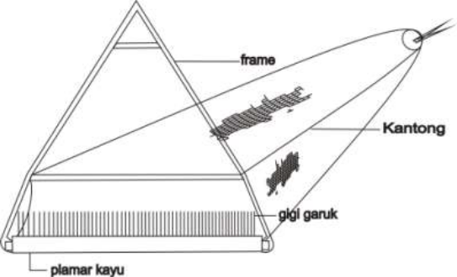
Gambar 1. Alat tangkap genuine dredged net (garuk udang asli/gigi)
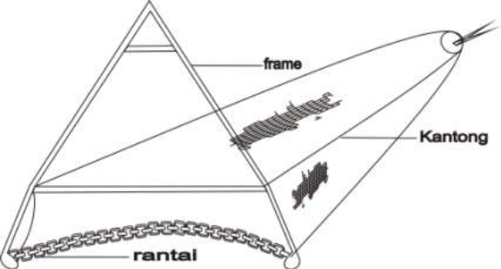
Gambar 2. Alat tangkap modifikasi dredged net (garuk udang modifikasi)

Alat tangkap dredged net modifikasi memiliki konstruksi yaitu terbuat dari bahan besi yang disambung atau dibengkokan sehingga menyerupai segitiga sama sisi dengan menggunakan rantai sebagai pemberatnya. Bagian-bagian alat tangkap garuk modifikasi terdiri dari :
1. Bantak atau bingkai, yaitu frame garuk yang terbuat dari besi dengan diameter 19 mm berbentuk segitiga sama kaki, panjang sisi sebesar 1,5 m dan bukaan mulut 1,5 m.
2. Jaring kantong, dengan bahan PE berdiameter 1 mm. Mesh size jaring adalah 1 inchi. Jaring
kantong hanya terbuat dari satu lembar sehingga mesh sizenya sama.
3. Tali penarik garuk, yaitu tali tambang terbuat dari bahan PE berdiameter 2 cm dengan arah
pintalan searah dengan huruf Z. Panjang tali penarik 15 m menyesuaikan dengan kedalaman
daerah penangkapan ikan yang dituju.
4. Pemberat menggunakan rantai yang memiliki panjang 3 m dengan berat 7 kg. Dipasang pada
bagian bawah frame membentuk huruf U. Hal ini dilakukan agar dapat menyentuh dasar air.

Hasil tangkapan dredged net gigi dan modifikasi (rantai)
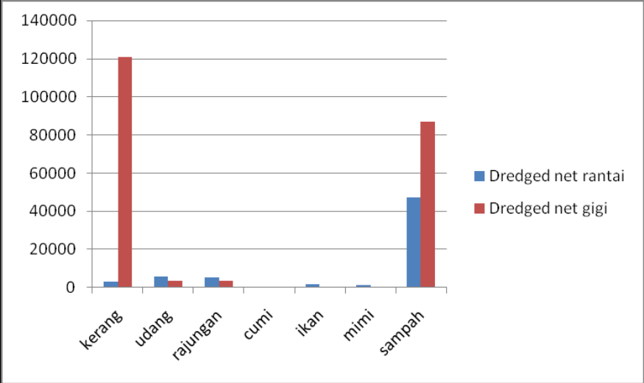

Berdasarkan hasil tangkapan pada Gambar diatas menunjukan bahwa dredged net sebenarnya alat tangkap untuk menangkap kerang, karena terdapat gigi yang dipasang pada bagian bawah frame/bingkai untuk menggaruk kerang yang terbenam pada lumpur. Namun dengan modifikasi yang telah dilakukan, sehingga hasil tangkapan yang lebih banyak tertangkap adalah udang. Hal ini disebabkan karena rantai tidak masuk/terbenam kedalam lumpur, sehingga udang-udang yang berada di atas lumpur bisa masuk kedalam kantong garuk. Sebagaimana dikemukakan oleh Naamin (1984), bahwa udang putih termasuk golongan yang jarang membenamkan diri ke dalam substrat dasar perairan dan hampir selalu aktif.
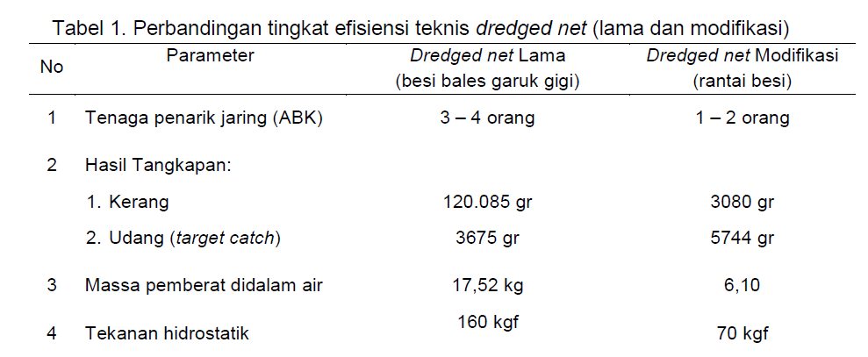
Berdasarkan hasil tangkapan dari Tabel diatas menunjukkan bahwa desain rancang bangun modifikasi dredged net dapat menangkap udang lebih banyak yang merupakan target catch, sedangkan tidak demikian dengan alat tangkap dredged net milik nelayan. Hal tersebut mengindikasikan bahwa alat modifikasi memiliki kemampuan yang sama dengan alat lama untuk dapat menangkap udang. Faktor air banjir dari aliran sungai yang membawa makanan bagi udang menjadikan udang-udang dewasa yang berada di tengah laut mendekat ke pantai ( Direktorat Jendral Perikanan, 1993). Sebagai bahan pertimbangan juga bahwa operasi penangkapan dredged net dapat dilakukan sepanjang tahun, Namun intensitas dan hasil tangkapan dipengaruhi oleh musim dan fishing ground. Perhitungan efektivitas penangkapan diukur berdasarkan perhitungan hasil tangkapan udang baik dredged net lama maupun modifikasi dibandingkan dengan total hasil tangkapan dari masing - masing alat tangkap dredged net tersebut Subagyo (2004).

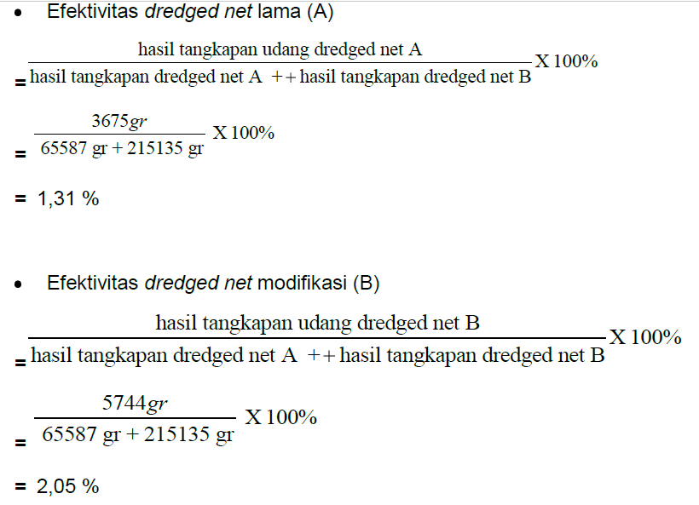
Berdasarkan perhitungan efektivitas penangkapan, maka nilai efektivitas penangkapan pada alat tangkap dredged net modifikasi untuk menangkap udang lebih tinggi dibandingkan dengan dredged net lama meskipun dari kedua nilai efektivitasnya masih tergolong rendah menurut indikator efektivitas dari Litbang Depdagri (1991). Berdasarkan hasil tersebut dapat ditarik kesimpulan bahwa Penerapan desain rancang bangun modifikasi dredged net akan meningkatkan efisiensi dan efektivitas pada operasi penangkapan udang, dan Desain rancang bangun modifikasi dredged net dikategorikan sebagai salah satu alat tangkap yang lebih selektif dan ramah lingkungan.

DAFTAR PUSTAKA
Baskoro MS., dan Hiarey, J. 2010. Kapasitas Perikanan Pelagis Kecil di Wilayah Pengelolaan Perikanan- 714 Laut Banda Maluku. J. Kebijakan Perikanan Indonesia 2 (1) 43-56.
Brandt, V. A. 2005. Fish Catching Methods of The World. Third Edition. Fishing News Book.Farnham.
Dian, Aristi.; Pramonowibowo.; Faik Kurohman. dan Bogi Budi J.2011. Modifikasi Dredged Net Untuk Peningkatan Efektivitas Dan Efisiensi Penangkapan Udang Di Tambak Lorok, Semarang. Buletin Oseanografi Marina
Direktorat Jendral Perikanan. 1987. Alat Tangkap Tradisional di Indonesia. Dinas Perikanan.Direktorat Bina Produksi. Jakarta.
Litbang Depdagri .1991
Martasuganda, S. 2004. Teknologi Untuk Pemberdayaan Masyarakat Pesisir. Seri Alat Tangkap Ikan. Departemen Kelautan dan Perikanan. Direktorat Jendral Pesisir dan Pulau-Pulau Kecil. Direktorat Pemberdayaan Masyarakat Pesisir, Jakarta
Naamin N. 1984. Dinamika Populasi Udang Jerbung (Penaeus merguiensis de Man) di Perairan Arafura dan Alternatif Pengelolaannya. Disertasi (Tidak Dipublikasikan). Fakultas Pascasarjana Institut Pertanian Bogor, Bogor.
Subagyo, J. 2004. Metode Penelitian dalam Teori dan Praktek. Rineka Cipta, Jakarta.
Pramonowibowo, Agus Hartoko, Abdul Ghofar.2007. Kepadatan Udang Putih (Penaeus Merguiensis De Man) Di Sekitar Perairan Semarang. Jurnal Pasir Laut 2(2)

